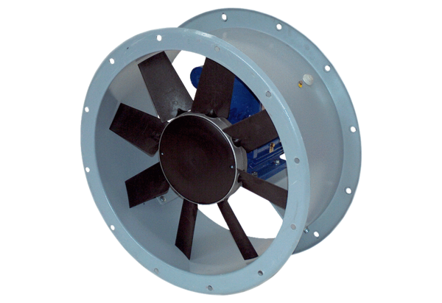Осевой трубный вентилятор DAR 90/6-3 ExКомплект поставки: 1 штукАссортимент: C
Номер артикула: 0073.0368Изготовитель: MAICO

